Embedded Linux(Raspberry Pi) 程式設計應用(01)-設備介紹和環境架設
前言：
身為一個具有電機背景的程式設計師(也就是傳說中的不務正業^_^|||)，從就學期間就一直再尋找一個易學、輕巧、便宜且同時兼具可以設計人機介面和硬體I/O能力的控制設備，但是由於作者本身學士涵養不足，因此無法輕鬆駕馭市面大陸ARM開發板，再加上本身口袋不夠深，導致也無法去參加相關的昂貴進修課程，因此這個問題一直困擾著我，直到發現了「Raspberry Pi」，由於它具有我所有夢想設備的所有上述特質，在作者認真熟悉一陣子之後（因此之前有好一陣子沒投稿），決定撰寫相關文章一方面實踐之前夢想實驗，另一方面和各位讀者推薦這實用的好東西。
- Raspberry Pi基本介紹：
樹莓派（英語：Raspberry Pi），是一款基於Linux系統，它的只有一張信用卡大小的單板機電腦。由英國的樹莓派基金會所開發，目的是以低價硬體及自由軟體刺激在學校的基本的電腦科學教育。
樹莓派的生產是透過有生產許可的兩家公司：Element 14/Premier Farnell和RS Components。這兩家公司都在網上出售樹莓派。
1-1節Raspberry Pi硬體規格：
樹莓派配備一枚700MHz博通出產的ARM架構BCM2835處理器，256MB內存（B型已升級到512MB記憶體），使用SD卡當作儲存媒體，且擁有一個Ethernet、兩個USB介面、以及HDMI（支援聲音輸出）和RCA端子輸出支援。樹莓派只有一張信用卡大小，體積大概是一個火柴盒大小，分A、B和B+三種型號，下表為三種型號規格列表：
表1-1硬體規格（Spec.）
計畫 | A型 | B型 | B+型
上市價格 | $25 | $35
SoC | BroadcomBCM2835（CPU，GPU DSP和SDRAM, USB）
CPU | ARM1176JZF-S核心（ARM11系列）700MHz
GPU | Broadcom VideoCore IV^{[40]}, OpenGL ES 2.0, 1080p 30 h.264/MPEG-4 AVC高畫質解碼器
記憶體 | 256 MByte（與GPU共享，  可以理解為整合顯示卡的視訊記憶體與記憶體共享） | 512 MByte（於2012年10月15日）
USB 2.0介面個數 | 1 | 2（支援USB hub擴充功能） | 4
影像輸出 | Composite RCA（PAL & NTSC）,HDMI（rev 1.3 & 1.4）,raw LCD Panels via DSI  14 HDMI resolutions from 640 x 350 to 1920x1200 plus various PAL and NTSC standards.
音源輸出 | 3.5mm插孔，HDMI
板載儲存 | SD / MMC / SDIO卡插槽
網路介面 | 沒有（需通過USB） | 10/100 乙太網介面（RJ45介面）
外設 | 8 × GPIO、UART、I²C、帶兩個選擇的SPI匯流排，+3.3 V, +5 V, ground（負極）
 | 300 mA（1.5 W） | 700 mA（3.5 W） | 600 mA（3.0 W）
電源輸入 | 5V / 透過MicroUSB或GPIO頭
總體尺寸 | 85.60 × 53.98 mm（3.370 × 2.125 in）
重量 | 45 g（1.6 oz）
再看完了硬體介紹之後，作者當時是選擇B型，因為支援兩個usb且直接支援10/100 乙太網介面（RJ45介面），其實體照片如下圖所示：
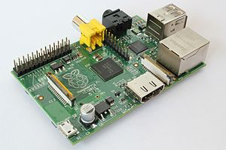
圖1-1 Raspberry Pi B型實物圖

1-2節Raspberry Pi作業系統：
在作業系統方面，樹莓派基金會提供了基於ARM架構的Debian、Arch Linux和Fedora…等等的發行版供大眾下載，下載網址為：http://www.raspberrypi.org/downloads/。
在Raspberry Pi作業系統這一部份，作者選擇『RASPBIAN Debian Wheezy』，原因有兩個，原因一：因為大部分的網路資源和書本都推薦使用這個OS，因此要找資料比較方便。原因二：作者從一開始撰寫linux程式的開發平台就一直是使用Debian系列（Ubuntu、Mint Linux），所以對於此系統（RASPBIAN Debian Wheezy）會有比較偏愛。

- Raspberry Pi開發程式環境架設：
由於市面上有關於Raspberry Pi的基本OS安裝和操作教學文件眾多（作者推薦各位讀者如果是完全新手可以依循奔偏的參考文獻02～06來尋求入門上手），因此作者直接省略該部分，本章節只介紹作者之後文章要用到的工具來介紹。
2-1節 應用軟體類
安裝應用軟體部份，作者將分成四個部份分別為「中文輸入套件」、「影音多媒體分析套件」、「文書套件」和「網路套件」這些工具（套件）都是作者平常在PC（Ubuntu、Mint Linux）上習慣常用的tool，既然Raspberry Pi有支援所以當然是安裝起來有備無患。
2-1-1節 中文輸入套件
由於要在Raspberry Pi開發應用程式，所以一定有需要在程式上作註解，又或者需要作一些開發記錄，這時如果只能用英文輸入，對於英文不好的作者一定是一種折磨，因此在應用軟體安裝一開始，當然是要安裝中文輸入法，而安裝的語法如下表如下：
表2-1：安裝中文輸入法套件指令
sudo apt-get update
sudo apt-get upgrade
sudo apt-get install ttf-wqy-microhei ttf-wqy-zenhei xfonts-wqy
sudo apt-get install scim scim-tables-zh scim-chewing
sudo dpkg-reconfigure locales

2-1-2節 影音多媒體分析套件
由於作者現在服務的公司為網路多媒體產業，因此經常需要知道影片的檔案格式，所以在此LINUX上也找了對應工具，其安裝的語法如下表如下：
表2-2：安裝mediainfo指令
sudo apt-get update
sudo apt-get upgrade
sudo apt-get update;sudo apt-get install mediainfo mediainfo-gui

2-1-3節 文書套件
文書軟體方面，由於作者非常不擅長使用vi/vim，再加上時常需要抓取螢幕畫面和使用一下execl作計算等工作，所以在這一小節裝了「gedit」（x-window上的純文字編輯軟體）、「scrot」（x-window上的畫面擷取軟體）、「gimp」（x-window上的小畫家）和「libreoffice」（x-window上的office）共四套對應軟體，其對應安裝的語法如下所示：
表2-3：安裝gedit指令
sudo apt-get update
sudo apt-get upgrade
sudo apt-get install gedit

表2-4：安裝scrot指令
sudo apt-get update
sudo apt-get upgrade
sudo apt-get install scrot
gedit ~/.config/openbox/lxde-rc.xml
ps: lxde-rc.xml完整內容在附件中，該scrot的教學文件出處是參考文獻[07]

表2-5：安裝gimp指令
sudo apt-get update
sudo apt-get upgrade
sudo apt-get install gimp

表2-6：安裝libreoffice
sudo apt-get update
sudo apt-get upgrade
sudo apt-get install libreoffice

2-1-4節 網路套件
網路套件部份，為了方便快速查資料和將資料上傳，因此作者安裝了google瀏覽器（chrom）和GUI版ftp client（gftp），其對應安裝的語法如下所示：
表2-7：安裝chrom指令
sudo apt-get update
sudo apt-get upgrade
sudo apt-get install chromium-browser chromium-l10n
sudo apt-get install gnash
sudo apt-get install browser-plugin-gnash

表2-8：安裝gftp指令
sudo apt-get update
sudo apt-get upgrade
sudo apt-get install gftp

2-2節 伺服器類
伺服器套件部份，作者選擇兩套，首先是可以拿來撰寫網頁程式的網站伺服器（nginx+php+sqlite），另一套是用來windows作為資料分享的網芳伺服器（samba server）。
2-2-1節 網站伺服器（nginx+php+sqlite）
網站伺服器的安裝上分成兩個部份來進行，首先是安裝網站伺服器（nginx）本身，之後再安裝網頁程式語言和資料庫等套件（php5＆sqlite），其對應安裝的語法如下所示：
表2-9：安裝nginx指令
sudo apt-get update
sudo apt-get upgrade
sudo apt-get install nginx
sudo /etc/init.d/nginx start
sudo gedit /etc/nginx/sites-available/default
ps: default完整內容在附件中，修改nginx設定檔的教學文件出處是參考文獻[08]

表2-10：安裝php5＆sqlite指令
sudo apt-get install php5-fpm php5-sqlite
sudo /etc/init.d/nginx reload

2-2-2節 網芳伺服器（samba server）
安裝網芳伺服器（samba server）的指令如下所示：
表2-11：安裝samba指令
sudo apt-get update
sudo apt-get upgrade
sudo apt-get install samba samba-common-bin
cd /etc/samba/
sudo cp ./smb.conf ./smb.conf_bak
sudo gedit ./smb.conf
mkdir /home/pi/SambaShare
sudo chgrp users /home/pi/SambaShare
sudo chmod 2770 /home/pi/SambaShare
sudo pdbedit -a -u pi #123456789[和登錄密碼無關，獨立存在]
sudo /etc/init.d/samba restart
ps: smb.conf完整內容在附件中，修改smb.conf教學文件出處是參考文獻[09]
2-3節 程式函式庫類
在程式函式庫部分，作者安裝的程式函式庫分成GUI和硬體I/O兩種，一共有四套，分別給python和C/C++呼叫使用。
2-3-1節 硬體I/O函式庫
硬體I/O函式庫部分，由於Raspberry Pi在推廣python程式語言，所以除了提供C/C++的函式庫外也提供了python專用的版本，兩種硬體I/O函式庫的安裝方法如下:
表2-12：安裝python-GPIO指令
sudo apt-get update
sudo apt-get upgrade
sudo apt-get install RPi.GPIO

表2-13：安裝C/C++-GPIO指令
sudo apt-get update
sudo apt-get upgrade
sudo apt-get update & apt-get upgrade -y #p215
sudo apt-get install git
git clone git://git.drogon.net/wiringPi
cd wiringPi/
sudo ./build
gpio readall

2-3-2節 GUI函式庫
就如同上一小節所說，因為Raspberry Pi在推廣python程式語言，所以作者找到的GUI函式庫也是同時支援python和C/C++，兩種函式庫的安裝方法如下:

表2-14：安裝wxpython指令
sudo apt-get update
sudo apt-get upgrade
sudo apt-get search wxpython
sudo apt-get install python-wxtools

表2-15：安裝wxWidget指令
sudo apt-get update
sudo apt-get upgrade
sudo apt-get install libwxgtk2.8-dev
wx-config --version

2-4節 程式整合開發工具Integrated Development Environment（IDE）類
由於Raspberry Pi的OS已內建python的IDE，所以作者在本節只安裝C/C++的IDE，分別是Code::Blocks和qtcreator，對應的安裝方法如下:

表2-16：安裝Code::Block
開啟Pi Store + 搜尋Code::Block

表2-17：安裝qtcreator指令
sudo apt-get update
sudo apt-get upgrade
sudo apt-get install qt4-dev-tools
sudo apt-get install qtcreator

- 測試Raspberry Pi開發程式環境：
完成所有套件安裝之後，接下來就是驗收所有程式開發環境是否可以正常運作的時候，在此作者將驗收分成三個小節分別為「網站相關」、「python相關」和「C/C++相關」等。
3-1節 網站相關測試
網站部份作者會分成3個部分來測試，首先是單純的nginx測試，第二是nginx+php，最後是nginx+php+sqlite的測試。
3-1-1節 nginx測試
要測試nginx是否正常工作，其實非常簡單，只要開啟瀏覽器並在網址列輸入「127.0.0.1」，如果有出現類似圖3-1的結果，那就表示nginx server 有在運行。
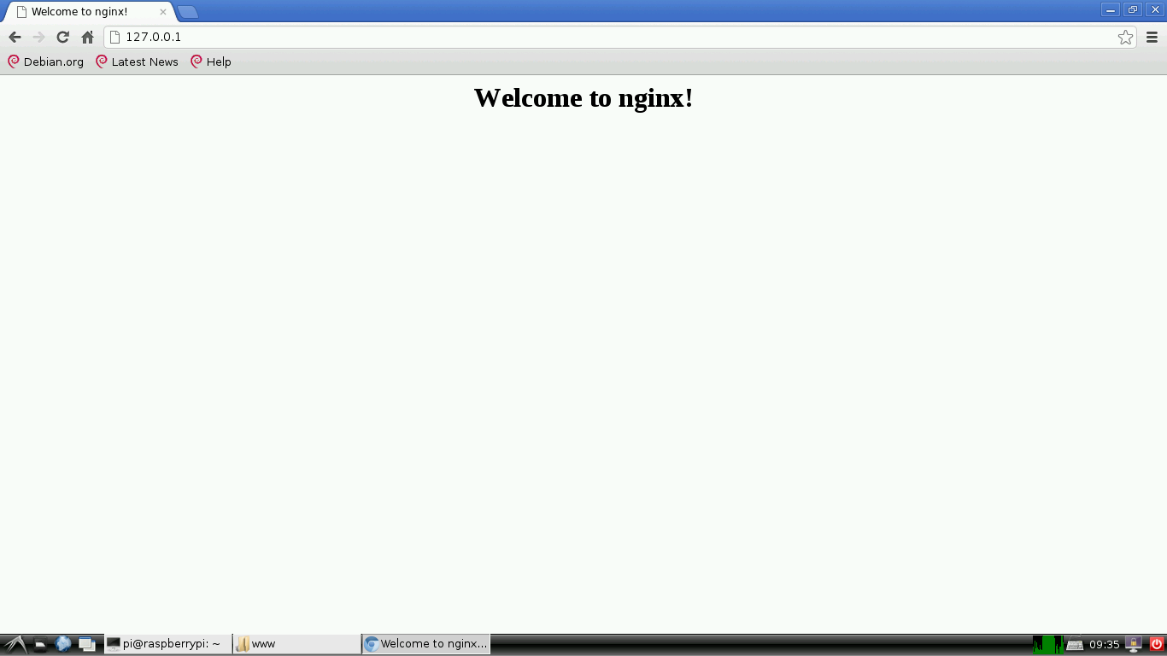
圖3-1測試nginx server是否正常
3-1-2節 nginx+php測試
確定nginx server可正常工作之後，接下來就要測試是否可以執行PHP程式，在這裡作者按照一般測試PHP環境的方法，也就是撰寫一個顯示PHP相關資訊的PHP程式(test.php)該程式內容就是<? phpinfo(); ?>，並放在nginx server的根目錄[/usr/share/nginx/www]下，之後就在瀏覽器的網址列輸入「127.0.0.1/ test.php」，如果有出現類似圖3-2的結果，那就表示nginx+php可以運行。
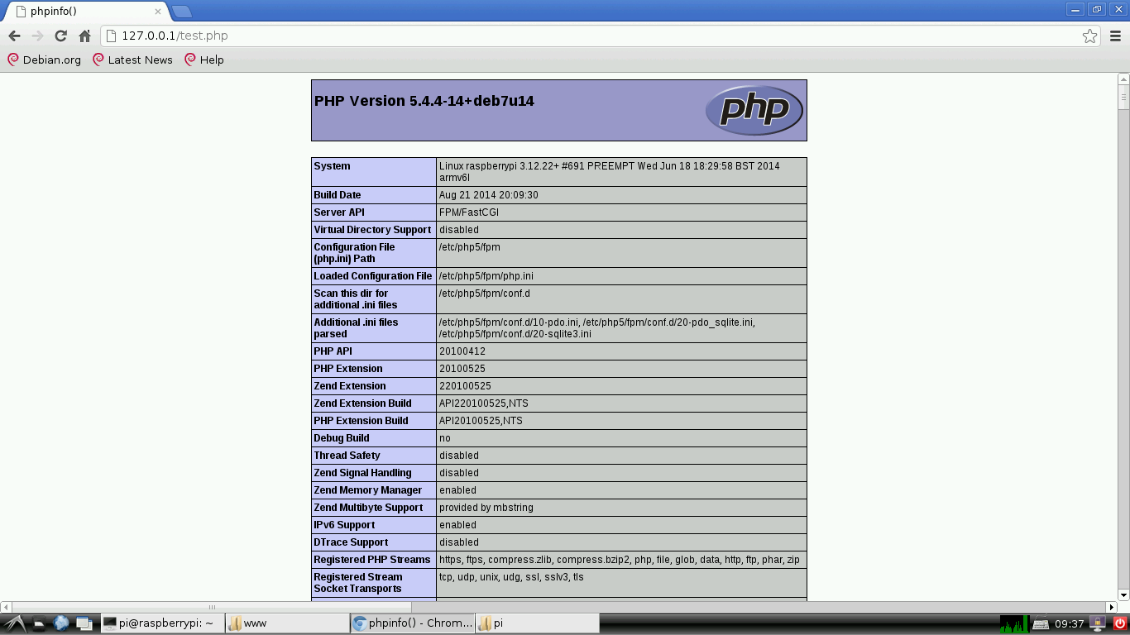
圖3-2測試nginx+php是否正常
3-1-3節 nginx+php+sqlite測試
最後是測試php+sqlite，在這裡作者再網路上找了一段程式碼如表3-1所示，並將該程式建立在[/usr/share/nginx/www/sqltest/]目錄下命名為info.php，之後就在瀏覽器的網址列輸入「127.0.0.1/ sqltest /info.php」，如果有出現類似圖3-3的結果，那就表示nginx+php+sqlite可以運行。
表3-1用來測試php+sqlite的程式
<?php
try {
// Create file "scandio_test.db" as database
$db = new PDO('sqlite:scandio_test.db');
// Throw exceptions on error
$db->setAttribute(PDO::ATTR_ERRMODE, PDO::ERRMODE_EXCEPTION);

$sql = <<<SQL
CREATE TABLE IF NOT EXISTS posts (
id INTEGER PRIMARY KEY,
message TEXT,
created_at INTEGER
)
SQL;
$db->exec($sql);

$data = array(
'Test '.rand(0, 10),
'Data: '.uniqid(),
'Date: '.date('d.m.Y H:i:s')
);

$sql = <<<SQL
INSERT INTO posts (message, created_at)
VALUES (:message, :created_at)
SQL;

$stmt = $db->prepare($sql);
foreach ($data as $message) {
$stmt->bindParam(':message', $message, SQLITE3_TEXT);
$stmt->bindParam(':created_at', time());

$stmt->execute();
}

$result = $db->query('SELECT * FROM posts');

foreach($result as $row) {
list($id, $message, $createdAt) = $row;
$output = "Id: $id\n";
$output .= "Message: $message\n";
$output .= "Created at: ".date('d.m.Y H:i:s', $createdAt)."\n";

echo $output;
}

$db->exec("DROP TABLE posts");
} catch(PDOException $e) {
echo $e->getMessage();
echo $e->getTraceAsString();
}
?>
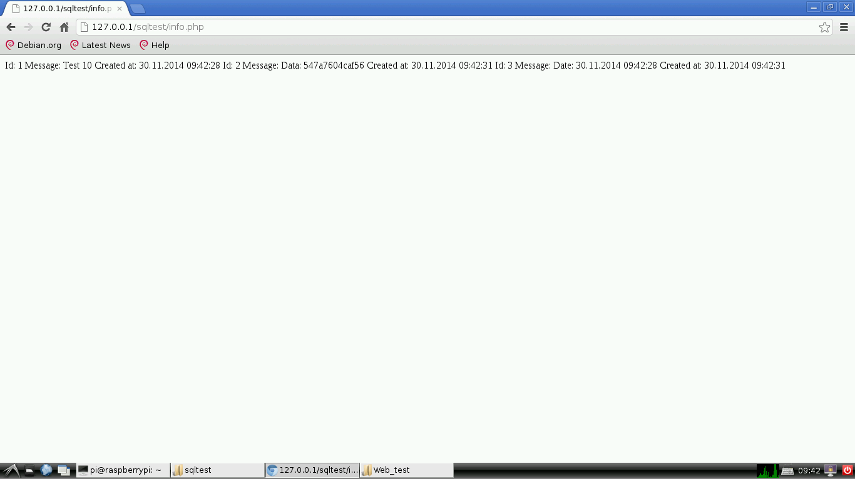
圖3-3測試nginx+php+sqlite是否正常
3-2節 python相關測試
python部份作者分成3個部分來測試，首先是單純的python測試，第二是python+wxpython，最後是python+GPIO。
3-2-1節 python測試
由於Raspberry Pi本身內建python，因此只要可以正常操作Raspberry Pi時，就一定可以撰寫python，因此作者在這裡只簡易實做一個印出"Hello python"的小程式來驗證，該程式碼如表3-2，而執行結果如圖3-4所示：
表3-2 印出"Hello python"的python code
#!/usr/bin/env python

words = ["Hello ","python"]

for x in words:
print(x)
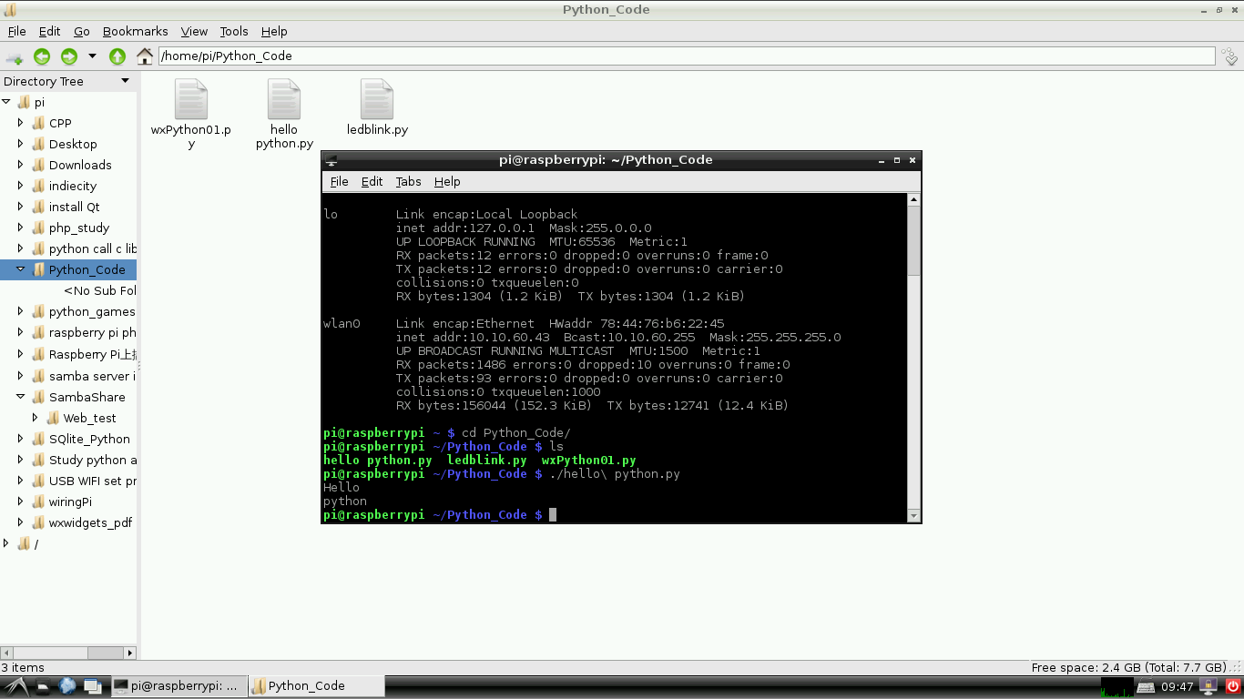
圖3-4 印出"Hello python"的執行結果
3-2-2節 python+wxpython測試
在實測完成基本的python之後，接下來作者就要測試利用python呼叫wxpython函式庫，撰寫一隻python的GUI程式，該程式碼如表3-3，對應執行結果如圖3-5所示：
表3-3 python呼叫wxpython函式庫的程式範例
#!/usr/bin/env python
'jash create at 2014/09/14 '

import wx
app = wx.App()
win = wx.Frame(None,title="sample01",size=(640,480))
win.Show()
app.MainLoop()
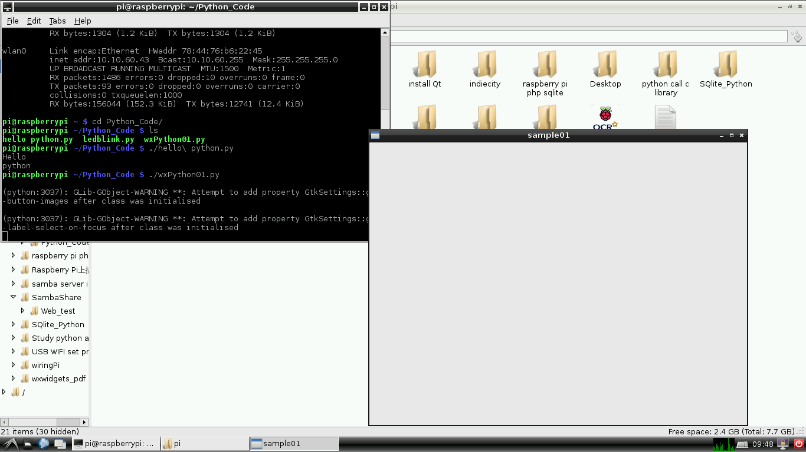
圖3-5 python呼叫wxpython函式庫的程式範例結果
3-2-3節 python+GPIO測試
最後要測試python控制GPIO功能，該實驗作者直接使用「Raspberry Pi從入門到應用」一書p207的範例程式碼如表3-4所示，來進行GPIO測試。
表3-4 ledblink.py
#!/usr/bin/env python
import time
import RPi.GPIO as GPIO
LED_PIN = 12
print(GPIO.VERSION)
GPIO.setmode(GPIO.BOARD)
GPIO.setup(LED_PIN,GPIO.OUT)
while True:
print("LED is on");
GPIO.output(LED_PIN,GPIO.HIGH)
time.sleep(1)
print("LED is off");
GPIO.output(LED_PIN,GPIO.LOW)
time.sleep(1)
GPIO.cleanup()

3-3節 C/C++相關測試
C/C++部份作者分成2個部分來測試，首先是Code::Blocks+wxWidget，最後是qtcreator。
3-3-1節Code::Blocks+wxWidget測試
由於在安套件時，作者已經將Code::Blocks和wxWidget安裝起來，所以當利用Code::Blocks在建立「wxWidget project」專案且編譯無誤後，就可以看到如圖3-6的類似結果，由此就可以同時證明Code::Blocks和wxWidget函式庫都可以正常使用。
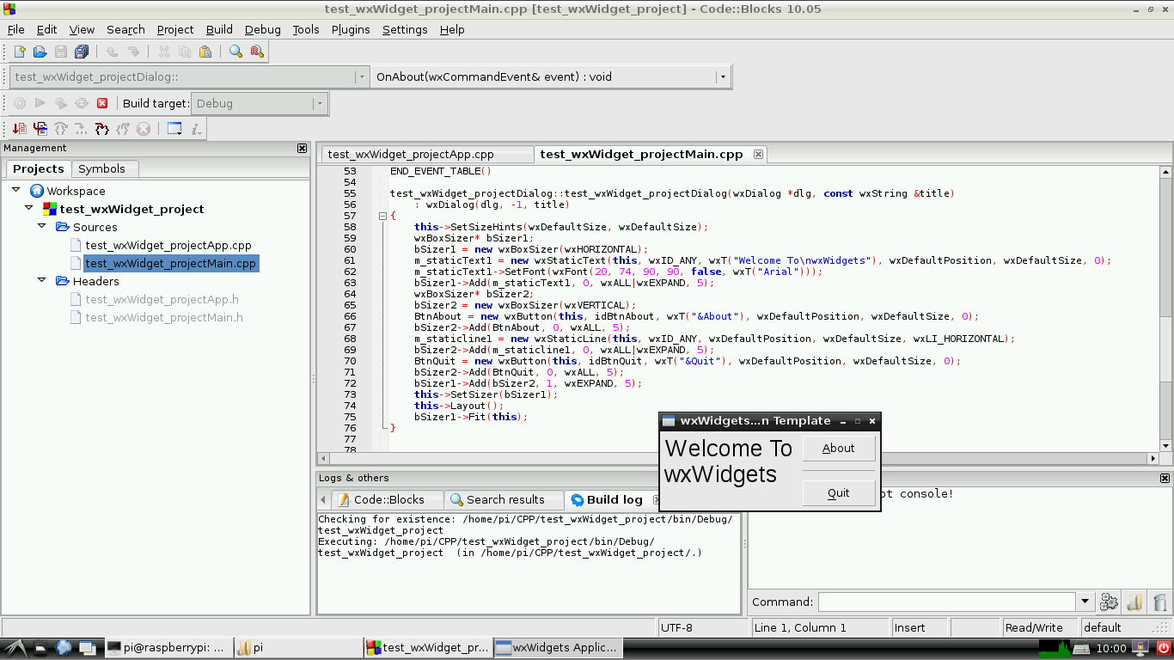
圖3-6 Code::Blocks+wxWidget測試結果
3-3-2節qtcreator測試
最後是測試作者最擅長Qt程式設計的開發環境，但是由於Raspberry Pi的可安裝套件內並沒有作者熟悉的QDevelop，因此作者在安裝套件時只能選擇qtcreator，如果各位讀者和作者一樣有正確安裝對應套件，就可以透過qtcreator建立一個簡易的Qt基本專案，其編譯和執行結果就類似如圖3-7所示：
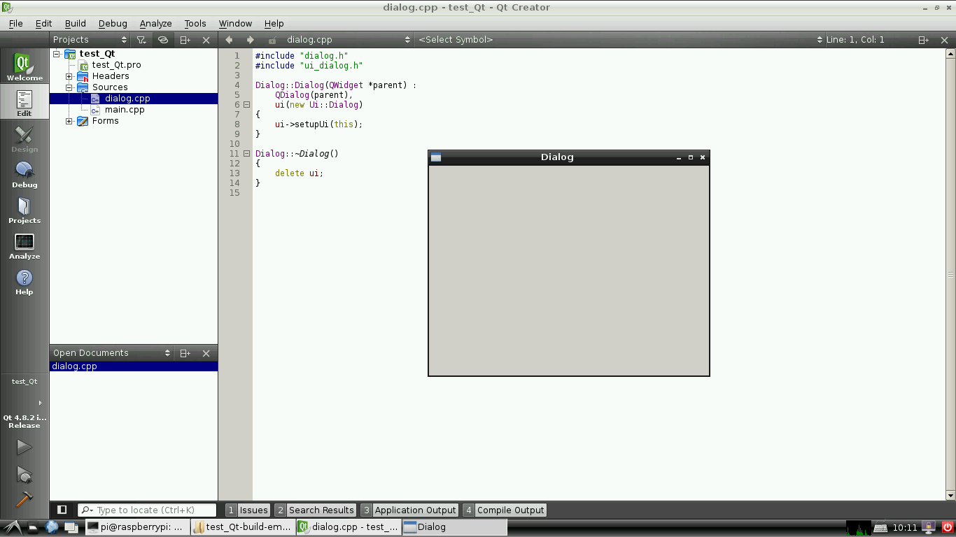
圖3-7 qtcreator建立的專案結果
- 結論：
本篇文章已經利用最小的篇幅架設了一個支援WEB、python和C/C++的開發環境，接下來作者會先從Qt上面開始移植先前的PC版程式，一方面是讓作者自己熟悉qtcreator這個工具，另一方面希望藉由單純移植PC版Qt程式降低嵌入式程式設計的門檻，讓想寫Embedded Linux程式得新手也可以感受寫程式的快樂而非挫折，因此請各位讀者繼續期待之後的作品，文章的最後如果各位讀者不想一步一步的安裝套件，作者有申請一個MEGA的網路空間將作好的OS image上傳上去，需要的讀者可以自行下載，下載網址如下「https://mega.co.nz/#F!JYIHFL7L!uNQtwce-5ZGJXamIHcks5A
&
https://mega.co.nz/#!oQxxRSQL!Z85qbo05LdOg-n3B3vC6Mvt2ROQCcnatckPQkYtsr_8」。
參考文獻：
- http://zh.wikipedia.org/wiki/%E6%A0%91%E8%8E%93%E6%B4%BE
- http://jashliao.pixnet.net/blog/post/185893803
- 葉難，Raspberry Pi從入門到應用，博碩文化股份有限公司，2014
- http://wwssllabcd.github.io/blog/2013/01/31/how-to-setup-raspberry-pi/
- http://bkdragonker.blogspot.tw/2012/12/raspberry-pios.html
- https://sites.google.com/site/raspberrypidiy/raspberry-pi/os/cht
- http://www.raspberrypi.com.tw/960/snapshot-on-raspberry-pi/
- http://blog.csdn.net/c80486/article/details/8460879
- http://www.takobear.tw/201702608526356260322804024687/raspberry-pisamba-server
附錄：
scrot套件：lxde-rc.xml
<keybind key="Print">
<action name="Execute">
<command>scrot</command>
</action>
</keybind>
nginx套件：default
# You may add here your
# server {
# ...
# }
# statements for each of your virtual hosts to this file

##
# You should look at the following URL's in order to grasp a solid understanding
# of Nginx configuration files in order to fully unleash the power of Nginx.
# http://wiki.nginx.org/Pitfalls
# http://wiki.nginx.org/QuickStart
# http://wiki.nginx.org/Configuration
#
# Generally, you will want to move this file somewhere, and start with a clean
# file but keep this around for reference. Or just disable in sites-enabled.
#
# Please see /usr/share/doc/nginx-doc/examples/ for more detailed examples.
##

server {
listen 80; ## listen for ipv4; this line is default and implied
#listen [::]:80 default_server ipv6only=on; ## listen for ipv6

root /usr/share/nginx/www;
index index.html index.htm index.php;

# Make site accessible from http://localhost/
server_name localhost;

location / {
# First attempt to serve request as file, then
# as directory, then fall back to displaying a 404.
try_files $uri $uri/ /index.html;
# Uncomment to enable naxsi on this location
# include /etc/nginx/naxsi.rules
}

location /doc/ {
alias /usr/share/doc/;
autoindex on;
allow 127.0.0.1;
allow ::1;
deny all;
}

# Only for nginx-naxsi used with nginx-naxsi-ui : process denied requests
#location /RequestDenied {
# proxy_pass http://127.0.0.1:8080;
#}

#error_page 404 /404.html;

# redirect server error pages to the static page /50x.html
#
#error_page 500 502 503 504 /50x.html;
#location = /50x.html {
# root /usr/share/nginx/www;
#}

# pass the PHP scripts to FastCGI server listening on 127.0.0.1:9000
#
location ~ \.php$ {
# fastcgi_split_path_info ^(.+\.php)(/.+)$;
# # NOTE: You should have "cgi.fix_pathinfo = 0;" in php.ini
#
# # With php5-cgi alone:
# fastcgi_pass 127.0.0.1:9000;
# # With php5-fpm:
fastcgi_pass unix:/var/run/php5-fpm.sock;
fastcgi_index index.php;
include fastcgi_params;
}

# deny access to .htaccess files, if Apache's document root
# concurs with nginx's one
#
#location ~ /\.ht {
# deny all;
#}
}

# another virtual host using mix of IP-, name-, and port-based configuration
#
#server {
# listen 8000;
# listen somename:8080;
# server_name somename alias another.alias;
# root html;
# index index.html index.htm;
#
# location / {
# try_files $uri $uri/ =404;
# }
#}

# HTTPS server
#
#server {
# listen 443;
# server_name localhost;
#
# root html;
# index index.html index.htm;
#
# ssl on;
# ssl_certificate cert.pem;
# ssl_certificate_key cert.key;
#
# ssl_session_timeout 5m;
#
# ssl_protocols SSLv3 TLSv1;
# ssl_ciphers ALL:!ADH:!EXPORT56:RC4+RSA:+HIGH:+MEDIUM:+LOW:+SSLv3:+EXP;
# ssl_prefer_server_ciphers on;
#
# location / {
# try_files $uri $uri/ =404;
# }
#}
samba套件：smb.conf
#
# Sample configuration file for the Samba suite for Debian GNU/Linux.
#
#
# This is the main Samba configuration file. You should read the
# smb.conf(5) manual page in order to understand the options listed
# here. Samba has a huge number of configurable options most of which
# are not shown in this example
#
# Some options that are often worth tuning have been included as
# commented-out examples in this file.
# - When such options are commented with ";", the proposed setting
# differs from the default Samba behaviour
# - When commented with "#", the proposed setting is the default
# behaviour of Samba but the option is considered important
# enough to be mentioned here
#
# NOTE: Whenever you modify this file you should run the command
# "testparm" to check that you have not made any basic syntactic
# errors.
# A well-established practice is to name the original file
# "smb.conf.master" and create the "real" config file with
# testparm -s smb.conf.master >smb.conf
# This minimizes the size of the really used smb.conf file
# which, according to the Samba Team, impacts performance
# However, use this with caution if your smb.conf file contains nested
# "include" statements. See Debian bug #483187 for a case
# where using a master file is not a good idea.
#

#======================= Global Settings =======================

[global]

## Browsing/Identification ###

# Change this to the workgroup/NT-domain name your Samba server will part of
workgroup = WORKGROUP

# server string is the equivalent of the NT Description field
server string = %h server

# Windows Internet Name Serving Support Section:
# WINS Support - Tells the NMBD component of Samba to enable its WINS Server
# wins support = no

# WINS Server - Tells the NMBD components of Samba to be a WINS Client
# Note: Samba can be either a WINS Server, or a WINS Client, but NOT both
; wins server = w.x.y.z

# This will prevent nmbd to search for NetBIOS names through DNS.
dns proxy = no

# What naming service and in what order should we use to resolve host names
# to IP addresses
; name resolve order = lmhosts host wins bcast

#### Networking ####

# The specific set of interfaces / networks to bind to
# This can be either the interface name or an IP address/netmask;
# interface names are normally preferred
; interfaces = 127.0.0.0/8 eth0

# Only bind to the named interfaces and/or networks; you must use the
# 'interfaces' option above to use this.
# It is recommended that you enable this feature if your Samba machine is
# not protected by a firewall or is a firewall itself. However, this
# option cannot handle dynamic or non-broadcast interfaces correctly.
; bind interfaces only = yes

#### Debugging/Accounting ####

# This tells Samba to use a separate log file for each machine
# that connects
log file = /var/log/samba/log.%m

# Cap the size of the individual log files (in KiB).
max log size = 1000

# If you want Samba to only log through syslog then set the following
# parameter to 'yes'.
# syslog only = no

# We want Samba to log a minimum amount of information to syslog. Everything
# should go to /var/log/samba/log.{smbd,nmbd} instead. If you want to log
# through syslog you should set the following parameter to something higher.
syslog = 0

# Do something sensible when Samba crashes: mail the admin a backtrace
panic action = /usr/share/samba/panic-action %d

####### Authentication #######

# "security = user" is always a good idea. This will require a Unix account
# in this server for every user accessing the server. See
# /usr/share/doc/samba-doc/htmldocs/Samba3-HOWTO/ServerType.html
# in the samba-doc package for details.
security = user

# You may wish to use password encryption. See the section on
# 'encrypt passwords' in the smb.conf(5) manpage before enabling.
encrypt passwords = true

# If you are using encrypted passwords, Samba will need to know what
# password database type you are using.
passdb backend = tdbsam

obey pam restrictions = yes

# This boolean parameter controls whether Samba attempts to sync the Unix
# password with the SMB password when the encrypted SMB password in the
# passdb is changed.
unix password sync = yes

# For Unix password sync to work on a Debian GNU/Linux system, the following
# parameters must be set (thanks to Ian Kahan <<kahan@informatik.tu-muenchen.de> for
# sending the correct chat script for the passwd program in Debian Sarge).
passwd program = /usr/bin/passwd %u
passwd chat = *Enter\snew\s*\spassword:* %n\n *Retype\snew\s*\spassword:* %n\n *password\supdated\ssuccessfully* .

# This boolean controls whether PAM will be used for password changes
# when requested by an SMB client instead of the program listed in
# 'passwd program'. The default is 'no'.
pam password change = yes

# This option controls how unsuccessful authentication attempts are mapped
# to anonymous connections
map to guest = bad user

########## Domains ###########

# Is this machine able to authenticate users. Both PDC and BDC
# must have this setting enabled. If you are the BDC you must
# change the 'domain master' setting to no
#
; domain logons = yes
#
# The following setting only takes effect if 'domain logons' is set
# It specifies the location of the user's profile directory
# from the client point of view)
# The following required a [profiles] share to be setup on the
# samba server (see below)
; logon path = \\%N\profiles\%U
# Another common choice is storing the profile in the user's home directory
# (this is Samba's default)
# logon path = \\%N\%U\profile

# The following setting only takes effect if 'domain logons' is set
# It specifies the location of a user's home directory (from the client
# point of view)
; logon drive = H:
# logon home = \\%N\%U

# The following setting only takes effect if 'domain logons' is set
# It specifies the script to run during logon. The script must be stored
# in the [netlogon] share
# NOTE: Must be store in 'DOS' file format convention
; logon script = logon.cmd

# This allows Unix users to be created on the domain controller via the SAMR
# RPC pipe. The example command creates a user account with a disabled Unix
# password; please adapt to your needs
; add user script = /usr/sbin/adduser --quiet --disabled-password --gecos "" %u

# This allows machine accounts to be created on the domain controller via the
# SAMR RPC pipe.
# The following assumes a "machines" group exists on the system
; add machine script = /usr/sbin/useradd -g machines -c "%u machine account" -d /var/lib/samba -s /bin/false %u

# This allows Unix groups to be created on the domain controller via the SAMR
# RPC pipe.
; add group script = /usr/sbin/addgroup --force-badname %g

########## Printing ##########

# If you want to automatically load your printer list rather
# than setting them up individually then you'll need this
load printers = no

# lpr(ng) printing. You may wish to override the location of the
# printcap file
; printing = bsd
; printcap name = /etc/printcap

# CUPS printing. See also the cupsaddsmb(8) manpage in the
# cupsys-client package.
; printing = cups
; printcap name = cups

############ Misc ############

# Using the following line enables you to customise your configuration
# on a per machine basis. The %m gets replaced with the netbios name
# of the machine that is connecting
; include = /home/samba/etc/smb.conf.%m

# Most people will find that this option gives better performance.
# See smb.conf(5) and /usr/share/doc/samba-doc/htmldocs/Samba3-HOWTO/speed.html
# for details
# You may want to add the following on a Linux system:
# SO_RCVBUF=8192 SO_SNDBUF=8192
# socket options = TCP_NODELAY

# The following parameter is useful only if you have the linpopup package
# installed. The samba maintainer and the linpopup maintainer are
# working to ease installation and configuration of linpopup and samba.
; message command = /bin/sh -c '/usr/bin/linpopup "%f" "%m" %s; rm %s' &

# Domain Master specifies Samba to be the Domain Master Browser. If this
# machine will be configured as a BDC (a secondary logon server), you
# must set this to 'no'; otherwise, the default behavior is recommended.
# domain master = auto

# Some defaults for winbind (make sure you're not using the ranges
# for something else.)
; idmap uid = 10000-20000
; idmap gid = 10000-20000
; template shell = /bin/bash

# The following was the default behaviour in sarge,
# but samba upstream reverted the default because it might induce
# performance issues in large organizations.
# See Debian bug #368251 for some of the consequences of *not*
# having this setting and smb.conf(5) for details.
; winbind enum groups = yes
; winbind enum users = yes

# Setup usershare options to enable non-root users to share folders
# with the net usershare command.

# Maximum number of usershare. 0 (default) means that usershare is disabled.
; usershare max shares = 100

# Allow users who've been granted usershare privileges to create
# public shares, not just authenticated ones
usershare allow guests = yes

#======================= Share Definitions =======================
[SambaShare]
comment = Samba_Share
path = /home/pi/SambaShare
browseable = yes
writeable = yes
write list = @users
create mode = 0664
write mode = 0775

[homes]
comment = Home Directories
browseable = no

# By default, the home directories are exported read-only. Change the
# next parameter to 'no' if you want to be able to write to them.
read only = yes

# File creation mask is set to 0700 for security reasons. If you want to
# create files with group=rw permissions, set next parameter to 0775.
create mask = 0700

# Directory creation mask is set to 0700 for security reasons. If you want to
# create dirs. with group=rw permissions, set next parameter to 0775.
directory mask = 0700

# By default, \\server\username shares can be connected to by anyone
# with access to the samba server.
# The following parameter makes sure that only "username" can connect
# to \\server\username
# This might need tweaking when using external authentication schemes
valid users = %S

# Un-comment the following and create the netlogon directory for Domain Logons
# (you need to configure Samba to act as a domain controller too.)
;[netlogon]
; comment = Network Logon Service
; path = /home/samba/netlogon
; guest ok = yes
; read only = yes

# Un-comment the following and create the profiles directory to store
# users profiles (see the "logon path" option above)
# (you need to configure Samba to act as a domain controller too.)
# The path below should be writable by all users so that their
# profile directory may be created the first time they log on
;[profiles]
; comment = Users profiles
; path = /home/samba/profiles
; guest ok = no
; browseable = no
; create mask = 0600
; directory mask = 0700

[printers]
comment = All Printers
browseable = no
path = /var/spool/samba
printable = yes
guest ok = no
read only = yes
create mask = 0700

# Windows clients look for this share name as a source of downloadable
# printer drivers
[print$]
comment = Printer Drivers
path = /var/lib/samba/printers
browseable = yes
read only = yes
guest ok = no
# Uncomment to allow remote administration of Windows print drivers.
# You may need to replace 'lpadmin' with the name of the group your
# admin users are members of.
# Please note that you also need to set appropriate Unix permissions
# to the drivers directory for these users to have write rights in it
; write list = root, @lpadmin

# A sample share for sharing your CD-ROM with others.
;[cdrom]
; comment = Samba server's CD-ROM
; read only = yes
; locking = no
; path = /cdrom
; guest ok = yes

# The next two parameters show how to auto-mount a CD-ROM when the
# cdrom share is accesed. For this to work /etc/fstab must contain
# an entry like this:
#
# /dev/scd0 /cdrom iso9660 defaults,noauto,ro,user 0 0
#
# The CD-ROM gets unmounted automatically after the connection to the
#
# If you don't want to use auto-mounting/unmounting make sure the CD
# is mounted on /cdrom
#
; preexec = /bin/mount /cdrom
; postexec = /bin/umount /cdrom

